Haas konnte 2020 über Plan und Vorjahr abschließen und startet vielversprechend in das Jahr 2021

Holzfertigbau auf dem Vormarsch;
Haas will Stammmannschaft ausbauen
2020 war ein sehr erfolgreiches Jahr für Haas, trotz aller Herausforderungen.
Mit einem Umsatz von 228 Mio. EUR hat Haas den Vorjahreswert um fast 20 Prozent übertroffen. Der Betrieb war trotz Pandemiebedingungen zu jedem Zeitpunkt voll funktionsfähig und man konnte die Betriebsleistung sogar deutlich steigern. „Wir waren in 2020 komplett ausgelastet und standen wie alle Unternehmen vor der Herausforderung, die Gesundheit aller Mitarbeiter, Geschäftspartner und Kunden zu gewährleisten und gleichzeitig die Terminpläne in unseren Kundenprojekten einzuhalten und unsere Lieferfähigkeit sicherzustellen,“ resümiert Geschäftsführer Xaver A. Haas. „Diese Herausforderung haben wir angenommen und die Aufgabe gelöst. Wir haben das ganze Jahr ohne wesentliche Einschränkungen gearbeitet. Dank des umsichtigen Handelns und der Flexibilität der gesamten Belegschaft konnten Arbeitsweisen angepasst und so die Sicherheit aller Beteiligten gewährleistet werden.“ Der hohe Grad der Digitalisierung habe geholfen, schnell auf Homeoffice oder Onlineberatungen umzustellen, berichtet Unternehmerin Katharina Haas, die das Familienunternehmen in zweiter Generation mit Bruder Xaver A. und Schwester Tanja weiterführt.
Auch auf die Verkaufszahlen sei man stolz, ergänzt Dr. Tanja Haas-Lensing. Der Trend zur nachhaltigen Holzbauweise sei seit Jahren ungebrochen und zuletzt durch die Klimaschutzdiskussion zur CO2 Vermeidung noch deutlich verstärkt worden. Schließlich speichere ein durchschnittliches Holzfertighaus über die ganze Lebensdauer über 30 Tonnen CO2.
Die Marktbedingungen sind günstig. Die statistischen Baugenehmigungszahlen 2020 gesamt stehen aus. Doch per Ende November lag der kumulierte Werte deutlich über dem Vorjahr. In den ersten elf Monaten 2020 schneidet der Fertigbau mit einem Plus von 11 % deutlich besser ab als der Gesamtmarkt, für den ein Anstieg der Baugenehmigungen um nur 3,6 % registriert wurde. Mit einem Hausbau Plus von 22 % hat Haas im Jahr 2020 aber bundesweit deutlich Marktanteil gewonnen.
Die Vorzeichen für das Jahr 2021 stehen also gut. Bei Haas ist man mit einem historisch hohen Auftragsbestand in das Jahr gestartet und bereits für das ganze Jahr sehr gut ausgelastet. Deshalb sucht Haas weiterhin Mitarbeiter zur Verstärkung der Stammbelegschaft und investiert parallel weiter in Automatisierung und Digitalisierung entlang der gesamten Prozesskette.
Denn der Trend zum Bauen und hier insbesondere zur nachhaltigen Holzbauweise hält an. In den ersten beiden Monaten des Jahres liegt der Auftragseingang von Haas kumuliert erneut deutlich über dem Vorjahr. Eine positive Entwicklung wird weiterhin in allen Geschäftsbereichen verzeichnet. Die Nachfrage nach Ein- und Zweifamilienhäusern ist ungebrochen, aber auch im Industrie- und Gewerbebau und in der Landwirtschaft wird weiter gebaut, besonders progressiv ist die Entwicklung im Bereich Wohnbau.
Insgesamt verzeichne man außerdem einen Trend zum schlüsselfertigen Bauen und eine sehr gute Qualität der Verträge, stellt Tanja Haas-Lensing fest. „Wir haben die Stornoquote fest im Auge und stellen hier entgegen anfänglicher Befürchtungen keine Erhöhung, sondern sogar einen deutlichen Rückgang fest. Wer heute einen Vertrag für ein Haas Haus unterschreibt, will auch direkt loslegen. Darauf haben wir uns ausgerichtet. Gemäß dem Haas Leistungsversprechen arbeiten wir jeden Tag daran, beste Qualität, schnell und mit Kosten- und Terminsicherheit zu gewährleisten.“

(3.123 Zeichen ohne Leerzeichen / 3.611 Zeichen mit Leerzeichen)

Hersteller
Haas Fertigbau GmbH
Industriestraße 8
84326 Falkenberg
Tel.: +49 (0) 87 27 / 18 – 0
Fax: +49 (0) 87 27 / 18 – 593
Info@Haas-Fertighaus.de
www.Haas-Fertighaus.de
www.youtube.com/HaasFertigbauDe
www.facebook.com/Haas.Fertigbau.Gmbh

Service
Festpreisgarantie 9 Monate (ab Werkvertragsschluss)
Liefergebiet Deutschland, Österreich

Bilder:
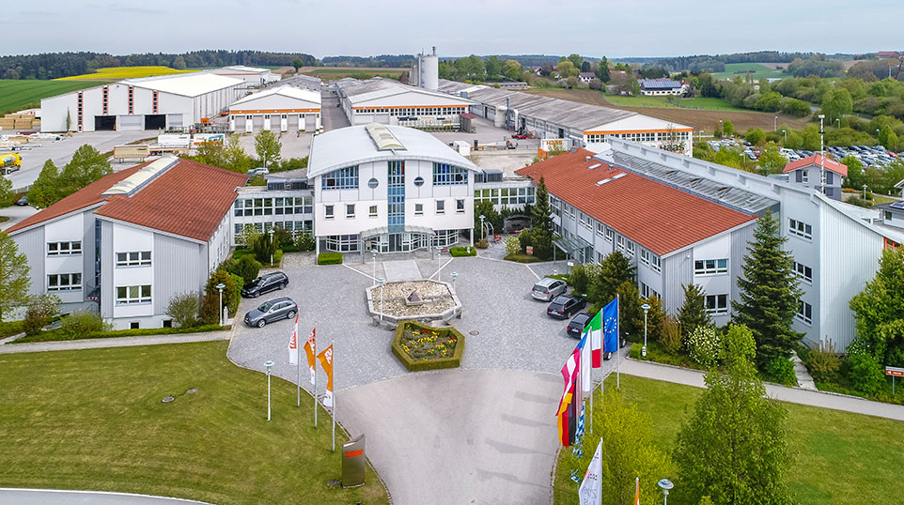
Bildtext: Haas Firmenzentrale Falkenberg - gute Auslastung, Baustellen ohne Einschränkungen, alle Kundentermine auf Plan
Bildtext:
Die Gesellschafter Xaver A. Haas, Katharina Haas und Dr. Tanja Haas-Lensing
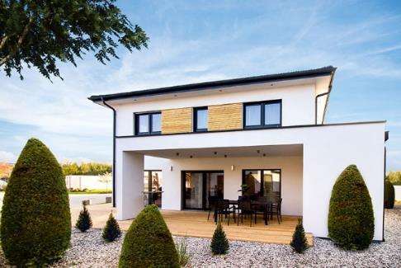
Bildtext: Fertighäuser von Haas sind gefragt, hier: Haas Vita, prämiert mit dem deutschen Fertighauspreis in der Kategorie Familienhaus

Zum Unternehmen

Haas ist ein Familienunternehmen in der Fertigbaubranche, das seit fast 50 Jahren im gehobenen Segment Einfamilienhäuser, Gewerbe- und Industriebauten sowie landwirtschaftliche Bauten in Holz- und Hybridbauweise als Teil- oder Komplettanbieter plant, produziert und errichtet, aber auch neue Geschäftsbereiche, wie Bausätze für Zimmereien und Bauunternehmen sowie Wohnbau erschließt.

Das Unternehmen beschäftigt rund 1.100 Mitarbeiter und ist mit Gesellschaften in Deutschland, Österreich und Tschechien regional verwurzelt, aber - insbesondere durch exportfähige Bauteillieferungen im B2B Geschäft – auch in benachbarten Ländern Zentraleuropas tätig.

Pressekontakt:

Unternehmensinformationen
Dr. Tanja Haas-Lensing
Haas Fertigbau GmbH
Industriestraße 8, D-84326 Falkenberg
Email: tanja.haas-lensing@haas-group.com
Telefon: +49 (0) 8727 18-570

